Получение и визуализация доставки в костную ткань контейнеров, содержащих лекарственное вещество
Луенкова А.А.
Студентка, 2 курс специалитета
Московский государственный университет имени М.В. Ломоносова,
химический факультет, Москва, Россия
E-mail: sovanarizz@yandex.ru
Адресная доставка лекарственных веществ позволяет приблизиться к основной цели фармакотерапии: максимизации терапевтического эффекта при сведении к минимуму побочных. Используя методы визуализации доставки, можно оценить её селективность и эффективность.
Цель данной работы – получение флуоресцирующих в ближней инфракрасной (БИК) области спектра контейнеров, содержащих лекарственное вещество, и визуализация поглощения таких контейнеров костной тканью. Оценкой успешности решения считали флуоресценцию кости, погружённой в коллоидный раствор контейнеров.
В качестве доставляемых лекарственных веществ рассмотрели гидрофобное соединение симвастатин и гидрофильный антибиотик гентамицин (Gen). В качестве модельной кости использовали фрагменты костей куриного крыла, приобретенного в торговой сети. Визуализацию осуществили посредством карбоцианиновых красителей, флуоресцирующих в БИК-области спектра при облучении красным светодиодом (длина волны 650 нм). Кость погружали в суспензию полученных контейнеров, содержащих лекарственное вещество, встряхивали, а затем наблюдали флуоресценцию кости и раствора. В качестве вектора исследовали тетрациклин, имеющий высокое сродство к гидроксиапатиту кости, однако его введение в систему привело к тушению эмиссии красителя.
Для доставки симвастатина получили контейнеры на основе сополимеров гликолевой и молочной кислоты (PLGA), содержащие краситель [1]. Исследовали влияние введения холевой и лауриновой кислот в систему и зафиксировали отсутствие улучшения характеристик частиц.
Далее приступили к опытам с гентамицином. Проведя скрининг красителей и противоионов, нашли их наилучшее сочетание. Критерием, определяющим пригодность контейнеров, считали их флуоресценцию в присутствии гентамицина и отсутствие сигнала без него. Для получения контейнеров использовали методы осаждения и эмульгирования [2], а также диализ.
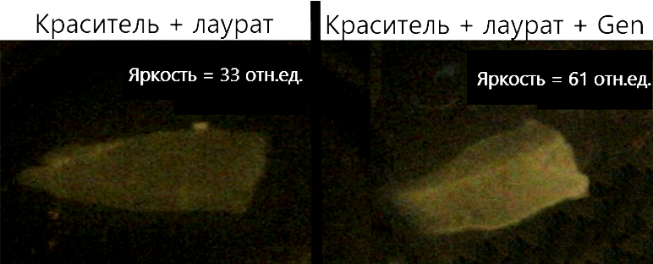
Рис. 1. Флуоресценция частиц, сорбированных костной тканью
Проведённое исследование показало, что сорбция на кости контейнеров на основе PLGA может не зависеть от присутствия лекарственного вещества. Однако частицы, полученные путем осаждения агрегата гентамицина, лаурата и красителя, показали большую склонность к сорбции в кость, чем частицы, образованные противоионом и красителем без гентамицина (рис. 1). Это позволяет утверждать, что подобные контейнеры могут быть использованы для решения поставленной задачи.
Литература
1. Yonghui Xie et al.// Drug Deliv. Transl. Res. 2018. Vol. 8. P.1090–1102.
2. Robert M. Samstein et al.// Biomaterials. 2008. Vol. 29. P. 703–708.

